Отчет по практическому заданию №2 «Задание бэкенд массивы (начинающий)».



Инициализация переменных, которые будут хранить максимальное и минимальное значения bot_count

На данном изображении:

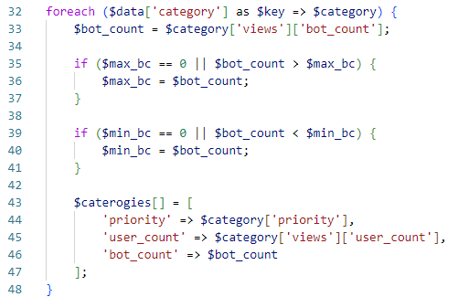

Представлен цикл, который проходит массив для последующего нахождения минимального и максимального значения bot_count *(это происходит в условных конструкциях. Пример: предыдущее значение заносится в «максимальное значение» и «минимальное значение», а затем, если, следующее значение будет являться большим, по сравнению с предыдущим, то значение «максимального» будет обновлено текущим числом, но, если текущее знаение окажется меньше прошлого, то «минимальное значение» будет изменено текущим, в то время как «максимальное значение» не будет изменено с предыдущего (прошлого) значения на текущее)*

Также на изображении представлено создание массива, в который мы будем динамически добавлять подмассивы в виде значений (не ключей) массива, ключ которого является ‘category’, каждый подмассив из которых будет иметь свойства ‘priority’, ‘user_count’, ‘bot_count’ и их соответствующие значения

На данном изображении представлена сортировка недавно созданного нами массива с категориями, который сортируется в порядке ASC (в данном случае применялось использование функции для «перемещения» элементов по некоторому «параметру» (в нашем случае по приоритету), которая была взята с источника: <https://www.php.net/manual/ru/function.usort.php>):

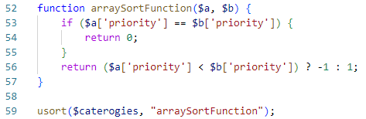

Далее мы выводим все необходимые розыскиваемые данные:



